ĐỊNH VỊ IPHONE VÀ SMART PHONE
Để định vị chiếc điện thoại iPhone và Android của bạn thì khá đơn giản, đã được khá nhiều người dùng sử dụng. Nhưng để bí mật theo dõi người khác thong qua chiếc điện thoại thì khó khăn hơn chút ít.
Sau đây chúng tôi sẽ viết bài chi tiết về chức năng theo dõi vị trí trên iPhone, bạn có thể áp dụng với thiết bị Android bằng cách tải ứng dụng tại đây.
Tính năng Find my iPhone trên điện thoại Apple giúp bạn định vị và tìm ra được thiết bị một cách dễ dàng khi chúng thất lạc. Để sử dụng được tính năng này thì chủ nhân điện thoại phải dùng một tài khoản iCloud để kích hoạt. Trong trường hợp muốn định vị một thiết bị khác thì cũng phải dùng cùng tài khoản này. nhưng có thể bạn sẽ gặp khó khăn khi chủ nhân nó không cho phép.
Rất may giờ đây chúng ta đã có một ứng dụng khác đó là Find My Friends (Tìm Bạn) nhằm mục đích kết nối bạn bè và gia đình. Nó sẽ rất hữu ích nếu bạn muốn chia sẻ vị trí của mình cho một ai đó hoặc xác định vị trí của người thân, con cái,… mọi lúc mọi nơi mà không cần mọi người phải dùng chung tài khoản.
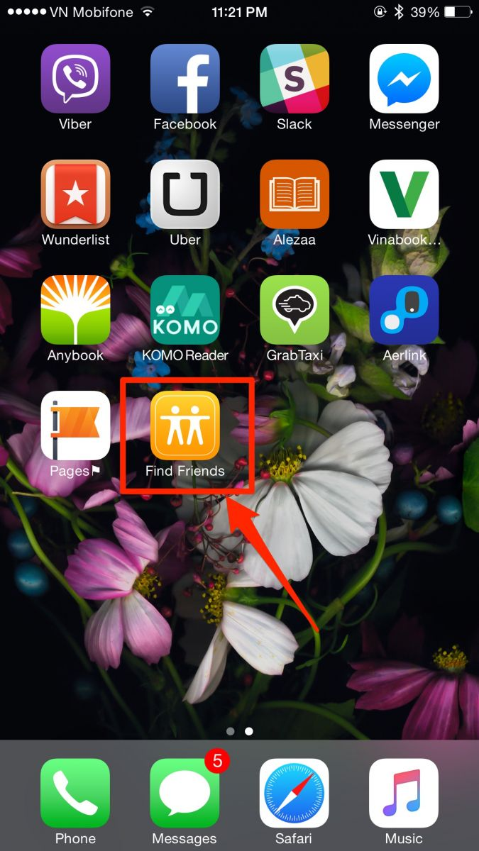
Quan trọng hơn cả là bạn có thể sử dụng để bí mật theo dõi một ai đó mà họ không hề hay biết. Không cảnh báo, không cần dùng chung tài khoản, thậm chí chủ nhân điện thoại cũng sẽ không hề biết có sự tồn tại của ứng dụng này trên điện thoại của họ.
Để sử dụng ứng dụng này hãy làm theo các bước sau:
Bước 1: Trước khi sử dụng ứng dụng
Để khách hàng tiện theo dõi chúng tôi đặt điện thoại của bạn là A và iPhone cần theo dõi là B.
Lưu ý là cần sử dụng điện thoại từ iPhone 5 trở lên và chạy từ iOS 7. Nếu muốn sử dụng các phiên bản iphone trước đó bạn sẽ cần có tên tài khoản iCloud của B để thực hiện và không ẩn được ứng dụng này để tránh bị phát hiện khi theo dõi, như vậy bạn sẽ rất dễ bị phát hiện.
​​Tiếp theo, hãy tải về ứng dụng từ AppStore trên điện thoại của mình và cả điện thoại muốn theo dõi. Tải, cài đặt ứng dụng tại đây.
Bước 2: Kích hoạt tính năng "Chia sẻ vị trí" trên iPhone muốn theo dõi
Bạn hãy mở ứng dụng tìm Bạn trên iPhone B. Sau đó kích hoạt tính năng "Chia sẻ vị trí của tôi".
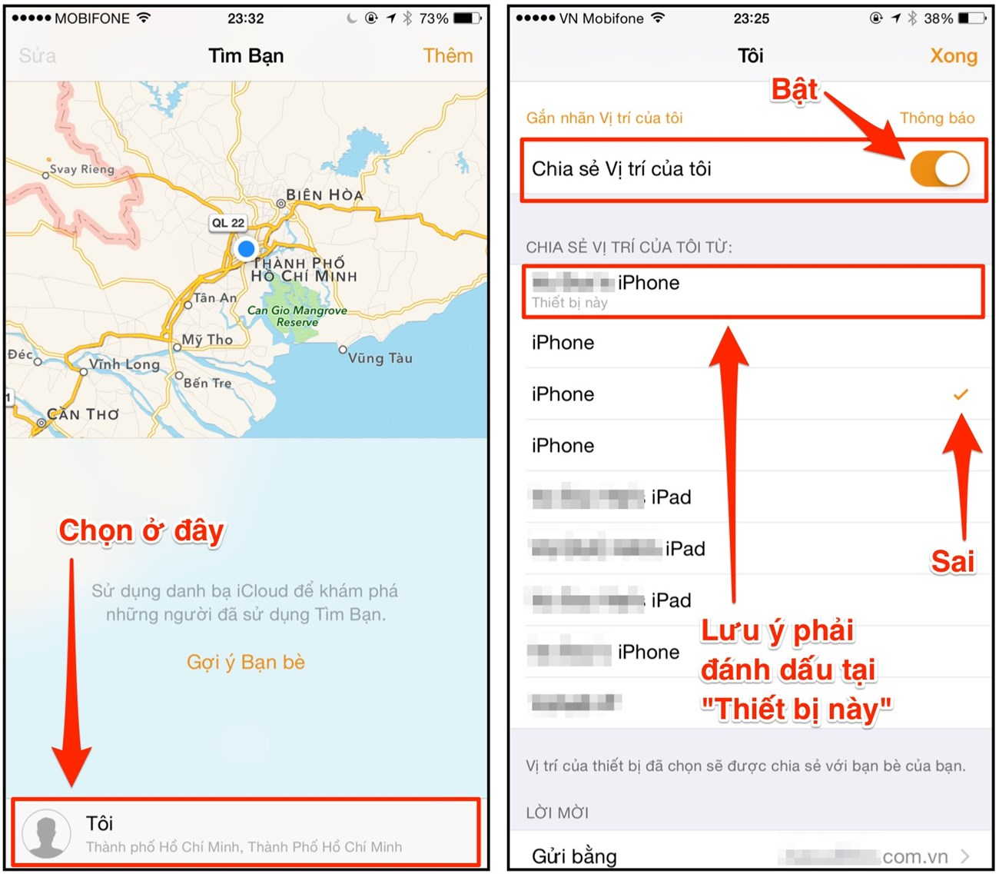
Lưu ý: Một tài khoản iCloud có thể được cài đặt cho nhiều thiết bị như iPad, iPhone khác nữa, nên hãy chú ý đánh dấu chọn đúng điện thoại bạn muốn theo dõi.
Bước 3: Theo dõi vị trí của B
Bạn cần lưu số điện thoại của B trong điện thoại của mình với một cái tên riêng.
Sau đó bật AirDrop trên cả hai iPhone A và B bằng cách vuốt từ dưới lên trên cùng màn hình để mở Control Center, chọn AirDrop: Mọi người.
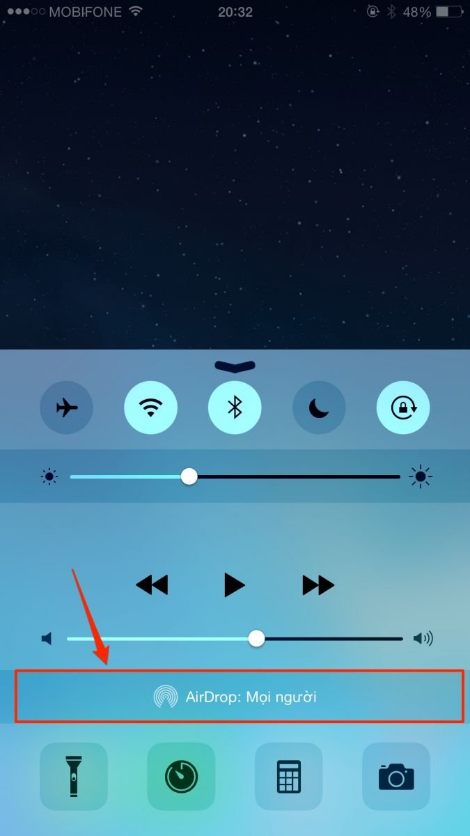
Trên iPhone A, thực hiện thao tác mở Tìm Bạn > Thêm > Chọn tên iPhone B trên danh sách hiện ra > Xong. Như vậy bạn đã gởi lời mời đến B.
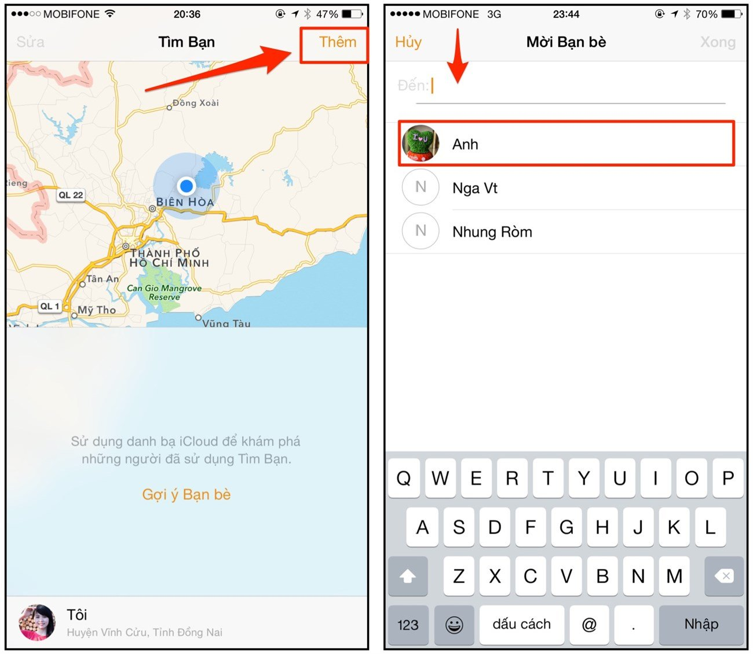
Còn trên iPhone B, bạn hãy mở Tìm Bạn > chọn "Chấp nhận" trong thông báo yêu cầu vừa nhận được.
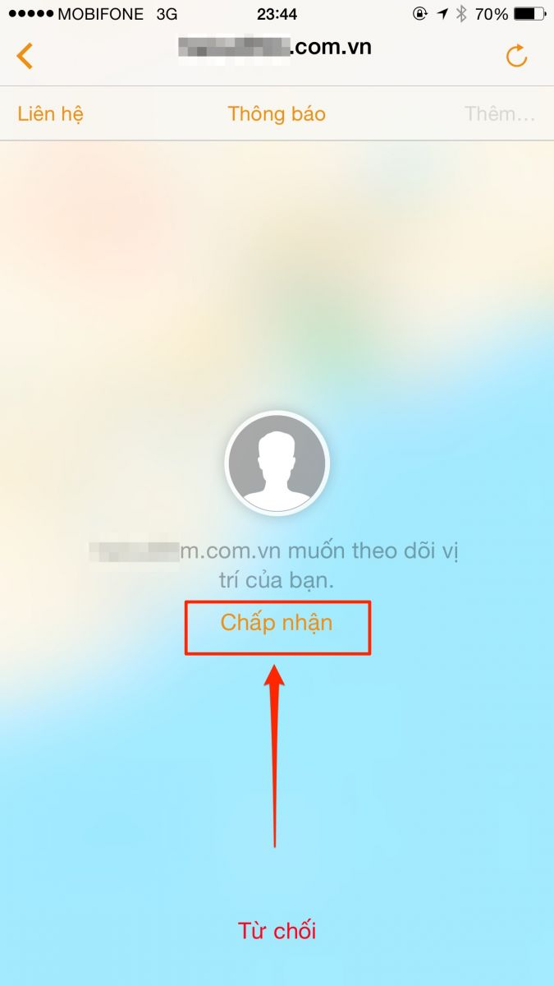
Bước 4: Không chia sẻ lại vị trí của A
Sau khi B chấp nhận yêu cầu của A thì đồng thời trên iPhone A cũng sẽ nhận được thông báo yêu cầu theo dõi lại vị trí. Thực hiện bước này nhằm mục đích là B không thể thấy được vị trí của bạn.
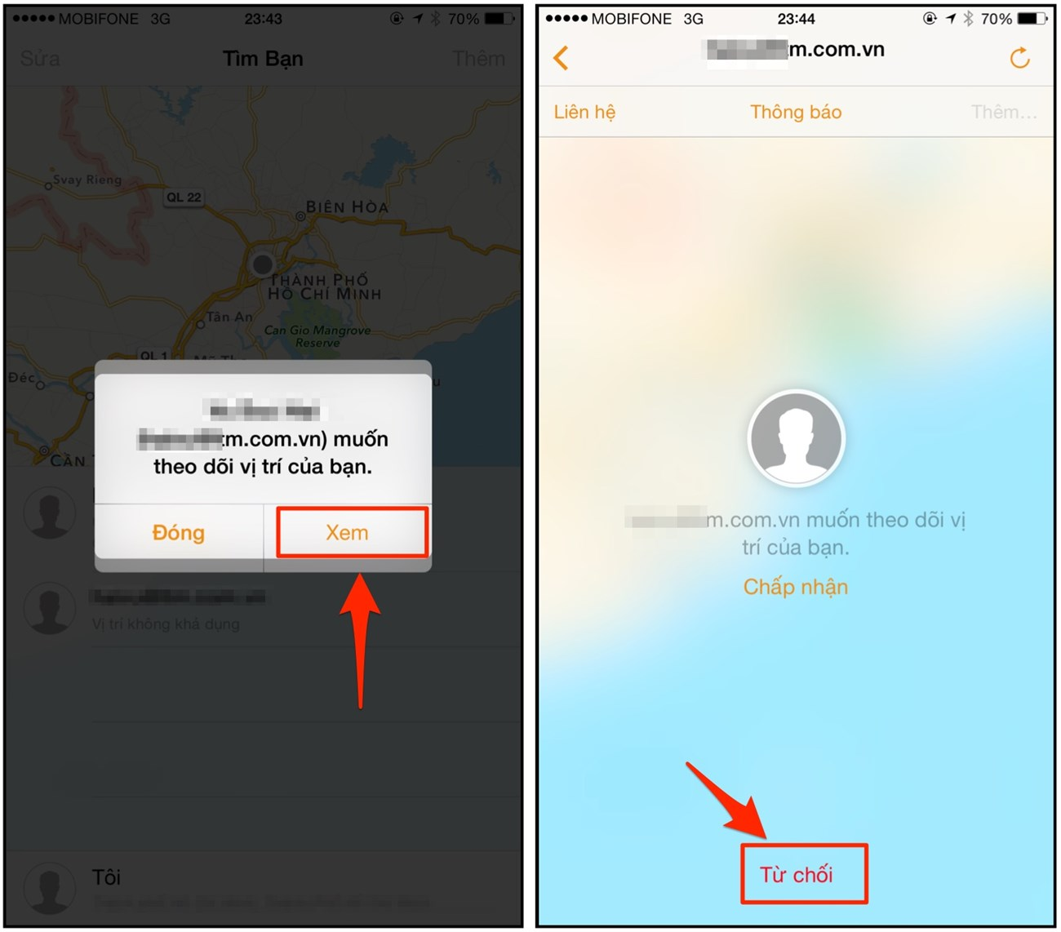
Bước 5: Theo dõi vị trí của iPhone B
Đến đây bạn có thể biêt được vị trí của iPhone B bạn chỉ cần mở ứng dụng Tìm Bạn trên điện thoại của mình, sau đó chọn biểu tượng liên lạc với B và xem vị trí chính xác của họ tại thời điểm hiện tại trên bản đồ.
Ngoài ra, bạn cũng sẽ thấy các tùy chọn để được thông báo nếu họ rời đi hoặc đến một vị trí nhất định, vì vậy bạn sẽ nhận được cảnh báo iPhone B rời khỏi nhà hoặc nơi nào đó. Chọn Thông báo > Rời đi/ Đến.
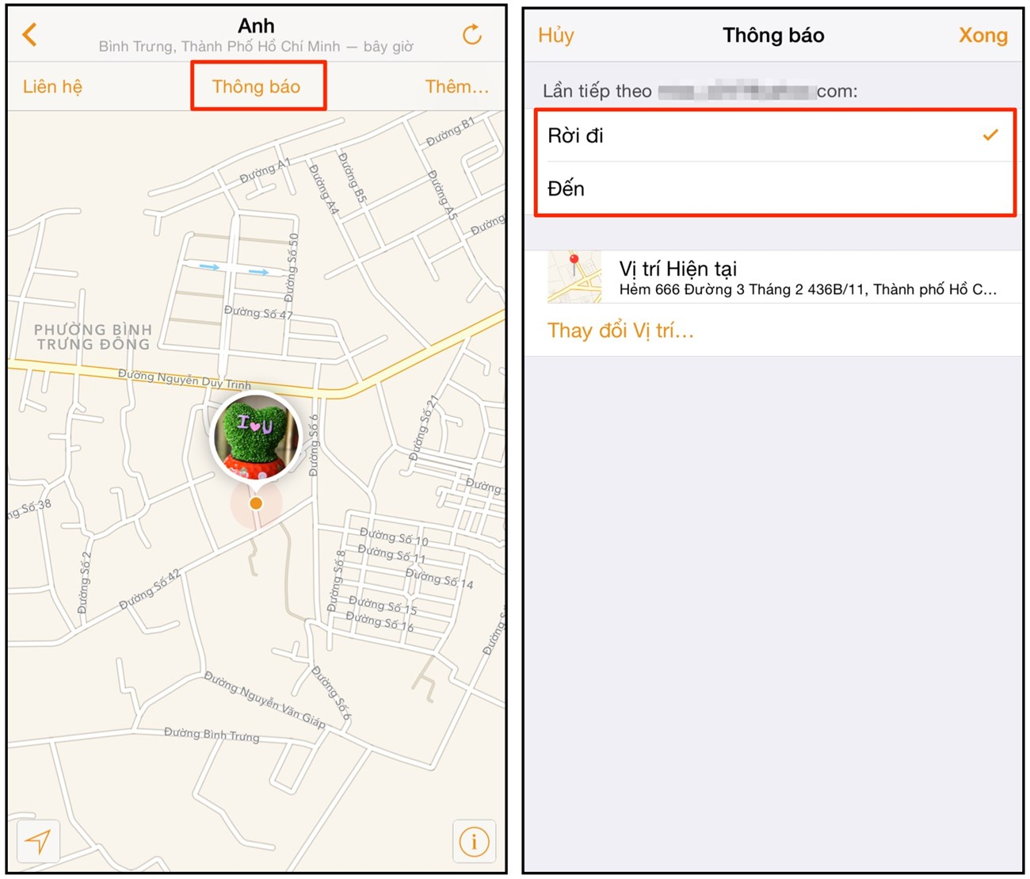
Trong trường hợp bạn muốn giữ bí mật điều này thì cần làm gì?
Rồi một ngày B sẽ thấy ứng dụng Tìm Bạn và mở nó ra, sẽ hiển thị tên thiết bị đang theo dõi do vậy bạn sẽ bị lộ. làm thế nào giữ bí mật được mới là điều quan trọng. bạn cần che dấu hẳn ứng dụng này và tắt thông báo của nó trên iPhone B.
Để tắt thông báo ứng dụng trên iPhone B, bạn vào Cài đặt > Thông báo > Chọn ứng dụng Tìm Bạn > Cho phép thông báo > Tắt.
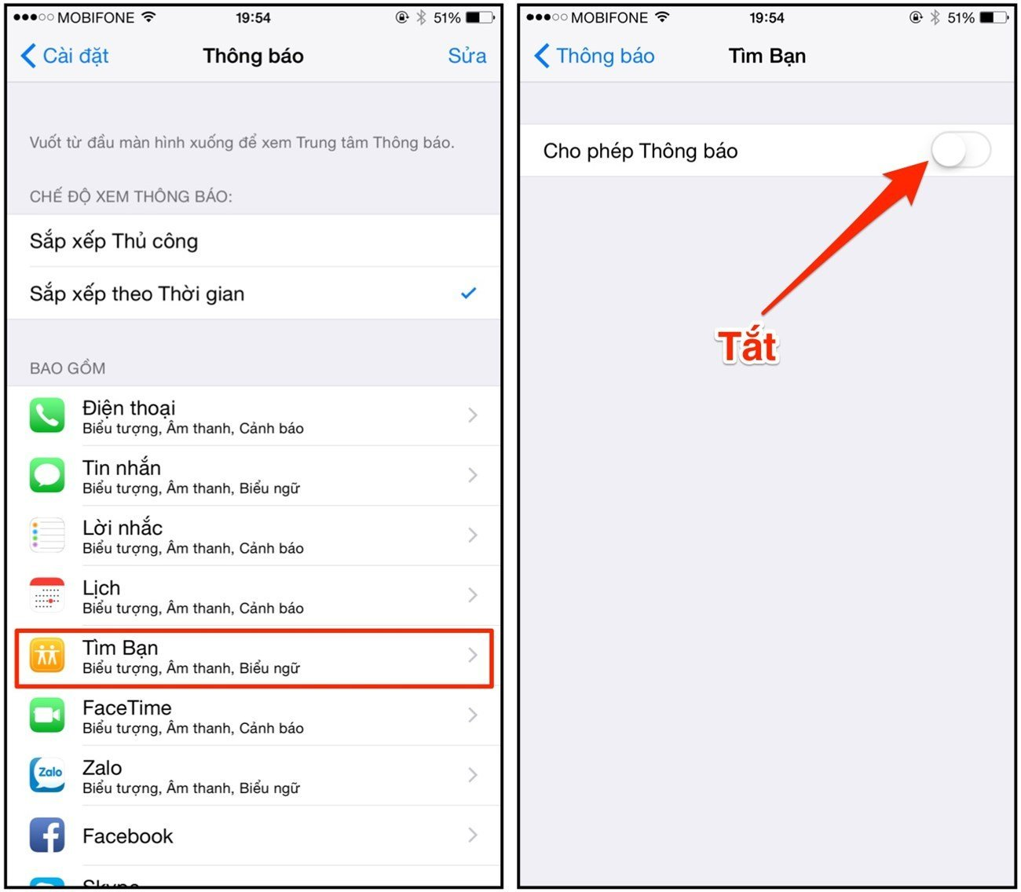
ứng dụng này giúp bạn có thể theo dõi người nào đó nhưng xét trên nhiều phương diện khác nhau, đặc biệt là lòng tin thì không nên sử dụng ứng dụng này một cách bừa bãi. Hãy suy nghĩ cẩn trọng trước khi cài đặt ứng dụng.

